Avance de Investigación

Brecha Digital y Pobreza Multidimensional en Colombia
Minería y Limpieza de Datos: ECV 2023 — DANE

Juan Pablo Sanchez, Karen Natalia Vargas y Juan José Delgado
Facultad de Economía Universidad Externado de Colombia
Abril, 2026

Contexto del Avance
Este documento presenta el primer avance del proyecto sobre brecha digital y pobreza multidimensional en Colombia. Se documentan los tres módulos de código ejecutados para la minería, transformación y limpieza de los datos de la Encuesta de Calidad de Vida (ECV) 2023 del DANE, que constituyen la base del ejercicio de Machine Learning subsiguiente.
La minería y limpieza de datos no es un paso auxiliar: es la decisión metodológica más crítica del proyecto. Un cruce incorrecto o una codificación inadecuada introduce sesgos que ningún algoritmo puede corregir ex post.

Fuentes de Datos
La ECV 2023 está estructurada en módulos temáticos independientes que comparten la llave de identificación de hogar DIRECTORIO. Se utilizaron tres archivos con formatos distintos:

Archivo fuente | Separador | Contenido
Tecnologías de información y comunicación.CSV | Punto y coma (;) | Variables TIC del hogar - ECV 2023
Datos de la vivienda.CSV | Punto y coma (;) | Zona urbana/rural – ECV 2023
hogares_2023_dpto.CSV | Coma (,) | Índice de Pobreza Multidimensional por departamento – IPM 2023

Cruce de módulos ECV 2023 mediante la llave DIRECTORIO
Módulo 1: Carga e Integración de Fuentes
La información sobre tecnología, vivienda y pobreza está distribuida en archivos separados. El hogar como unidad de análisis solo existe tras cruzarlos por la llave DIRECTORIO.
import pandas as pd
# 1. Cargar TIC y Vivienda con punto y coma (;)
df_tic = pd.read_csv('Tecnologías de información y comunicación.CSV', sep=';', encoding='latin-1')
df_vivienda = pd.read_csv('Datos de la vivienda.CSV', sep=';', encoding='latin-1')

# 2. Cargar IPM con COMA (,) — formato distinto al de los otros módulos df_ipm = pd.read_csv('hogares_2023_dpto.CSV', sep=',', encoding='latin-1')

# 3. Normalizar nombres de columnas a MAYÚSCULAS y sin espacios df_tic.columns = df_tic.columns.str.upper().str.strip() df_vivienda.columns = df_vivienda.columns.str.upper().str.strip() df_ipm.columns = df_ipm.columns.str.upper().str.strip()

# 4. Asegurar que DIRECTORIO sea texto en todas for d in [df_tic, df_vivienda, df_ipm]:
d['DIRECTORIO'] = d['DIRECTORIO'].astype(str).str.strip()

# 5. El Gran Cruce — verificación condicional de CLASE
cols_vivienda = ['DIRECTORIO','CLASE'] if 'CLASE' in df_vivienda.columns \ else ['DIRECTORIO']
df_temp = pd.merge(df_tic, df_vivienda[cols_vivienda], on='DIRECTORIO', how='inner')
df_final = pd.merge(df_temp, df_ipm[['DIRECTORIO','POBRE']], on='DIRECTORIO', how='inner')
print(f'Filas finales para el modelo: {df_final.shape[0]}') print(f'Nulos en POBRE: {df_final["POBRE"].isnull().sum()}')

Decisiones metodológicas clave:
- Separadores distintos: TIC y Vivienda usan punto y coma; el IPM usa coma. Un sep= incorrecto produce un dataframe de una sola columna sin lanzar error (fallo silencioso).
- DIRECTORIO como cadena de texto: la llave puede venir como entero en un archivo y como texto en otro. Sin conversión explícita a str, el merge produce un dataframe vacío en lugar de lanzar un error.
- Verificación condicional de CLASE: el código verifica si la columna CLASE existe en el módulo de vivienda antes de intentar extraerla, evitando un KeyError que detendría la ejecución.
- Inner join: solo se retienen hogares presentes en los tres módulos. Los excluidos pueden concentrarse en zonas de menor cobertura, introduciendo un sesgo de selección.

Traducción de códigos DANE a etiquetas interpretables
Módulo 2: Renombramiento y Diccionario de Variables
El segundo módulo convierte los códigos técnicos del DANE (P1083S2, P1710S3, P803S1) en etiquetas legibles, lo que permite interpretar directamente el ranking de importancia de variables del Random Forest en términos económicos.
# Diccionario de traducción: código DANE → nombre interpretable
diccionario_nombres = { # Geografía
'P1_DEPARTAMENTO': 'Departamento', 'CLASE': 'Zona Urbano Rural',
# Habilidades digitales
'P1710S1': 'Hab Procesador Texto', 'P1710S2': 'Hab Mover Archivos', 'P1710S3': 'Hab Enviar Correos', 'P1710S4': 'Hab Conectar Equipos', 'P1710S5': 'Hab Excel Formulas', 'P1710S6': 'Hab Presentaciones', 'P1710S7': 'Hab Transferir Archivos', 'P1710S8': 'Hab Instalar Software', 'P1710S9': 'Hab Programacion', 'P1710S10': 'Hab Seguridad Digital', 'P1710S11': 'Hab Privacidad Datos', 'P1710S12': 'Hab Verificar Noticias', # Usos de internet
'P1083S1': 'Uso Int Informacion', 'P1083S2': 'Uso Int Correos Electronicos', 'P1083S3': 'Uso Int Redes Sociales', 'P1083S4': 'Uso Int Compras',
'P1083S5': 'Uso Int Banca Electronica', 'P1083S6': 'Uso Int Educacion', 'P1083S7': 'Uso Int Tramites Gobierno', 'P1083S15': 'Uso Int Trabajar', 'P1083S16': 'Uso Int Llamadas',
# ... (68 variables en total) # Telefonía

'P803S1': 'Valor Pagado Servicio Telefonia', # Dispositivos y acceso
'P1082S2': 'Tiene Smartphone', 'P1085S1': 'Acceso Int en Hogar', 'P1085S2': 'Acceso Int en trabajo', 'P1084': 'Frecuencia Uso Int'
}

# Aplicación del diccionario y redefinición de X
df_final = df_final.rename(columns=diccionario_nombres) identificadores_finales = ['DIRECTORIO', 'Departamento', 'POBRE'] X_columns = [c for c in df_final.columns if c not in identificadores_finales]

print(f'Base renombrada: {len(diccionario_nombres)} variables personalizadas.')

Justificación metodológica:
- El diccionario cubre las tres dimensiones de la brecha digital: habilidades (P1710Sxx), usos de internet (P1083Sxx), y acceso/dispositivos (P1082, P1085, P803), sin necesidad de consultar el cuestionario ECV para interpretar los resultados.
- La redefinición de X_columns tras el renombramiento es necesaria: si se usara el vector definido en el módulo anterior , con los códigos originales P_xxx , el modelo intentaría acceder a columnas que ya no existen en el dataframe renombrado, produciendo un KeyError en el entrenamiento.

Dimensión de brecha | Variables incluidas | Códigos DANE
Acceso y dispositivos | Smartphone, internet en hogar/trabajo, tipo de dispositivo | P1082, P1085, P765
Uso productivo vs. recreativo | Correos, llamadas laborales, banca, trámites, educación | P1083Sxx, P1080Sxx
Habilidades digitales | 12 competencias: texto, seguridad, programación, privacidad | P1710Sxx
Costo y telefonía | Valor pagado por servicio de telefonía celular | P803S1
Zona geográfica | Urbano / rural | CLASE

Recodificación binaria, variables de intensidad y pilares de brecha
Módulo 3: Limpieza, Transformación e Ingeniería de Variables
El tercer módulo ejecuta las transformaciones centrales: elimina columnas irrelevantes, construye variables de intensidad de uso, crea los tres pilares de brecha digital y aplica la limpieza masiva de codificación.
import numpy as np
from sklearn.model_selection import train_test_split

# 1. Eliminación de columnas técnicas y variables no informativas cols_a_borrar = [
'SECUENCIA_ENCUESTA','SECUENCIA_P','ORDEN','FEX_C','PERIODO', 'P805','P805S4','P805S5','P1080','P1080S5','P1080S6',
'P5505','P5505S1','P1085S8','P1083','P765S8','P769','P1710',
'P1083S11','P804','P5504S1','P5504S2','P5505S2','P1085','P1085S7'
]
df_final = df_final.drop(columns=cols_a_borrar, errors='ignore')
# 2. Estandarizar nombre del departamento for col in df_final.columns:
if 'DEPARTAMENTO' in col.upper():
df_final = df_final.rename(columns={col: 'Departamento'}) break

# 3. Eliminación de columnas duplicadas
df_final = df_final.loc[:, ~df_final.columns.duplicated()].copy()

# 4. Variables de Intensidad de Uso (escala 1-5 → 4-0) mapeo_intensidad = {1: 4, 2: 3, 3: 2, 4: 1, 5: 0} columnas_frecuencia = ['Frec Uso PC Escritorio','Frec Uso Laptop',
'Frec Uso Tableta','Frecuencia_Uso_Internet'] for col in columnas_frecuencia:
if col in df_final.columns:
df_final[f'Intensidad {col}'] = df_final[col].map(mapeo_intensidad).fillna(0)
# 5. Tres pilares de la brecha digital (desde P1929) col_razon = 'Cual es la razon por la que no utiliza internet' if col_razon in df_final.columns:
df_final['Brecha de Internet por Costo'] = (df_final[col_razon] == 1).astype(int) df_final['Brecha de Internet por Cobertura'] = (df_final[col_razon] == 4).astype(int) df_final['Brecha de Internet por Habilidad'] = (df_final[col_razon] == 3).astype(int)

# 6. Eliminar originales y actualizar X_columns
df_final = df_final.drop(columns=[col_razon] + columnas_frecuencia, errors='ignore') identificadores = ['DIRECTORIO', 'Departamento', 'POBRE']
X_columns = [c for c in df_final.columns if c not in identificadores]

# 7. Bucle de limpieza masiva: numérico + recodificación 2→0 + nulos
for col in X_columns:
df_final[col] = pd.to_numeric(df_final[col], errors='coerce') if set(df_final[col].dropna().unique()) == {1, 2}:
df_final[col] = df_final[col].replace(2, 0) df_final[col] = df_final[col].fillna(0)
# División 80/20
X = df_final[X_columns]
y = df_final['POBRE'].astype(int)
X_train, X_test, y_train, y_test = train_test_split(X, y, test_size=0.2, random_state=42)

El output del módulo confirma la correcta ejecución del pipeline:
Limpieza completada sin errores de duplicidad.
======================================== BASE LISTA PARA EL RANDOM FOREST
========================================
Variable Objetivo: POBRE Total Predictores (X): 63 Total de Registros: 225.637
Variables de Intensidad: ['Intensidad Frec Uso PC Escritorio', 'Intensidad Frec Uso Laptop',
'Intensidad Frec Uso Tableta'] Variables de Brecha: ['Brecha de Internet por Costo',
'Brecha de Internet por Cobertura', 'Brecha de Internet por Habilidad']
========================================

Las tres operaciones de ingeniería de variables merecen justificación explícita:
- Inversión de escala (mapeo_intensidad): el DANE codifica 1=Todos los días y 5=Nunca. Sin invertir, el modelo leería 'nunca' como mayor intensidad que 'diariamente'. La transformación corrige esa inversión semántica.
- Pilares de brecha (P1929): la razón para no usar internet se descompone en tres binarias: costo (código 1), cobertura (código 4) y habilidad (código 3), permitiendo identificar qué tipo de exclusión predice mejor la pobreza.
- Recodificación 2→0 selectiva: se aplica solo cuando los valores únicos son exactamente
{1, 2}, protegiendo las variables ordinales de una transformación que distorsionaría su escala.

Síntesis y Limitaciones
Los tres módulos producen un dataframe de 225.637 registros y 63 predictores distribuidos en cinco dimensiones de brecha digital: acceso, uso productivo, habilidades, costo de telefonía y zona geográfica.

Representatividad muestral
Los hogares excluidos por el inner join no son necesariamente aleatorios, pueden concentrarse en zonas rurales con menor cobertura, coincidentes con mayor pobreza. Se verificará en fases posteriores si la distribución departamental de la muestra replica la del universo ECV.

Próxima fase
El dataset resultante es el insumo directo del balanceo de clases mediante SMOTETomek y el entrenamiento del clasificador Random Forest con 1.000 árboles y umbral de decisión ajustado a 0,70, etapas que se documentarán en el siguiente avance.

Ficha Técnica del Pipeline

Parámetro | Valor
Fuente | ECV 2023 - DANE (módulos TIC, Vivienda) IPM 2023 - DANE (módulo pobre)
Registros tras cruce | 225.637 hogares
Predictores finales (X) | 63 variables digitales
Variable objetivo (y) | POBRE — Índice de Pobreza Multidimensional
Variables de intensidad construidas | 3 (PC, Laptop, Tableta)
Pilares de brecha construidos | 3 (Costo, Cobertura, Habilidad)
División entrenamiento/prueba | 80% / 20% | random_state=42
Software | Python 3.12 — pandas, numpy, scikit-learn
Próxima fase | SMOTETomek + Random Forest (1.000 árboles, umbral 0,70)

Análisis Exploratorio de Datos:

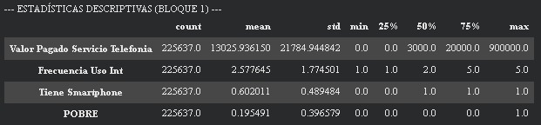

En esta fase se realizó un análisis exploratorio con el fin de comprender la estructura, distribución y relaciones entre las variables del dataset. En primer lugar, las estadísticas descriptivas evidencian que el valor pagado por el servicio de telefonía presenta una alta dispersión, con una media de 13.025 y un máximo de 900.000, lo que sugiere la presencia de valores extremos y una distribución sesgada. Por su parte, la frecuencia de uso de internet muestra un promedio de 2.57 en una escala de 1 a 5, indicando un uso moderado en los hogares. Asimismo, el 60,2% de los hogares cuenta con smartphone, mientras que la proporción de hogares en condición de pobreza multidimensional corresponde al 19,5%, lo que refleja un desbalance en la variable objetivo.

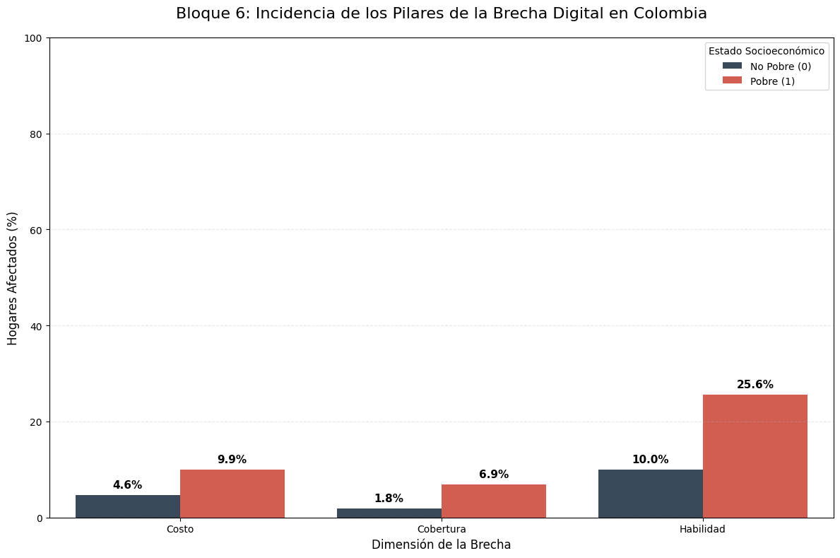

En relación con los pilares de la brecha digital, el análisis comparativo entre hogares pobres y no pobres evidencia diferencias significativas en las tres dimensiones consideradas: costo, cobertura y habilidades. En todos los casos, la incidencia es mayor en los hogares pobres. Particularmente, la brecha asociada a habilidades digitales presenta la mayor diferencia, afectando al 25,6% de los hogares pobres frente al 10% de los no pobres, lo que sugiere que las limitaciones en competencias digitales constituyen un factor clave en la relación entre brecha digital y pobreza.

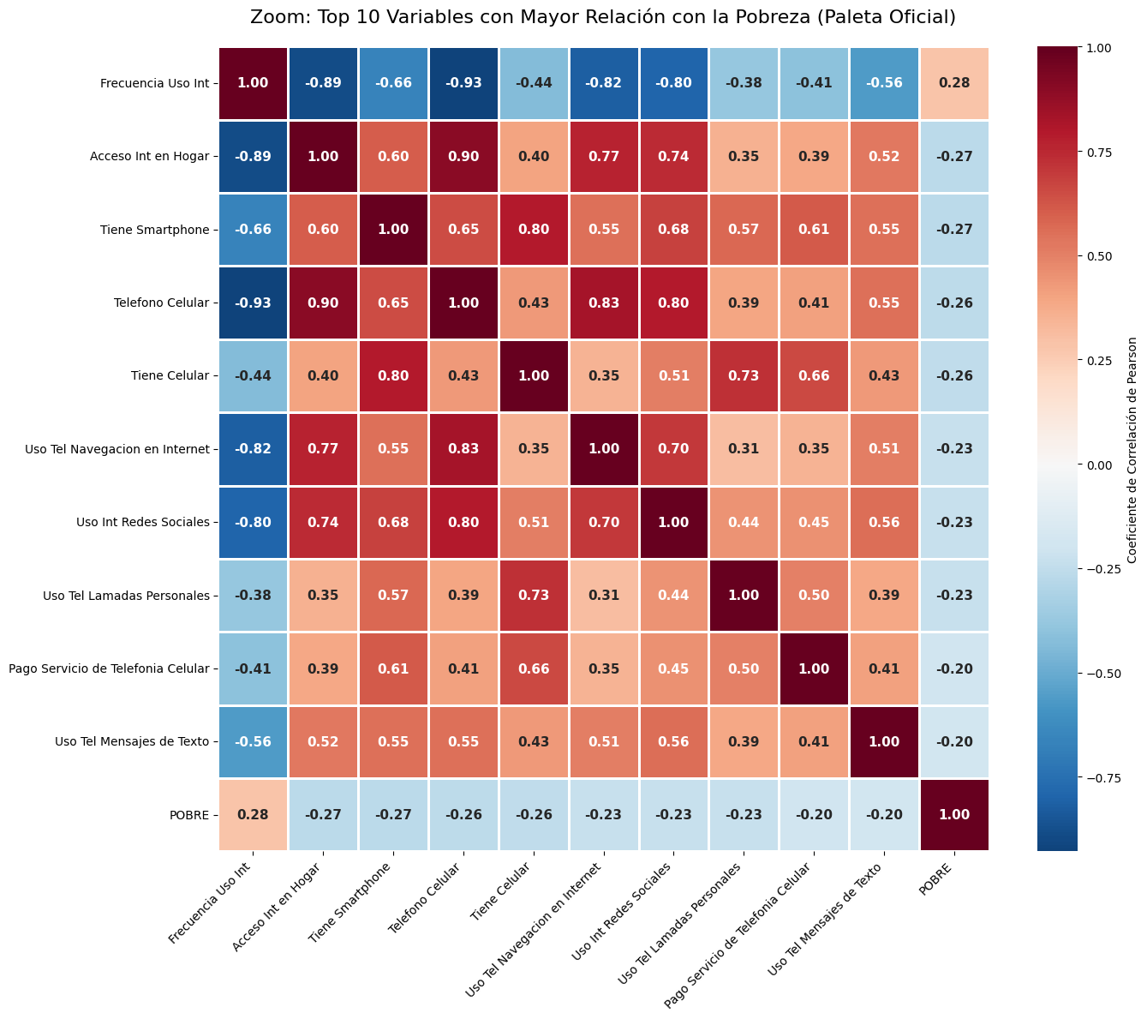

Por otra parte, la matriz de correlación de las variables más relevantes permite identificar relaciones significativas entre el acceso y uso de tecnologías y la condición de pobreza. Variables como el acceso a internet en el hogar, la tenencia de smartphone y el uso del teléfono celular presentan correlaciones negativas con la pobreza, lo que indica que mayores niveles de acceso e integración digital están asociados con una menor probabilidad de ser pobre. En contraste, algunas variables como la frecuencia de uso de internet presentan relaciones positivas en su codificación original, lo que refuerza la necesidad de las transformaciones aplicadas en etapas posteriores.

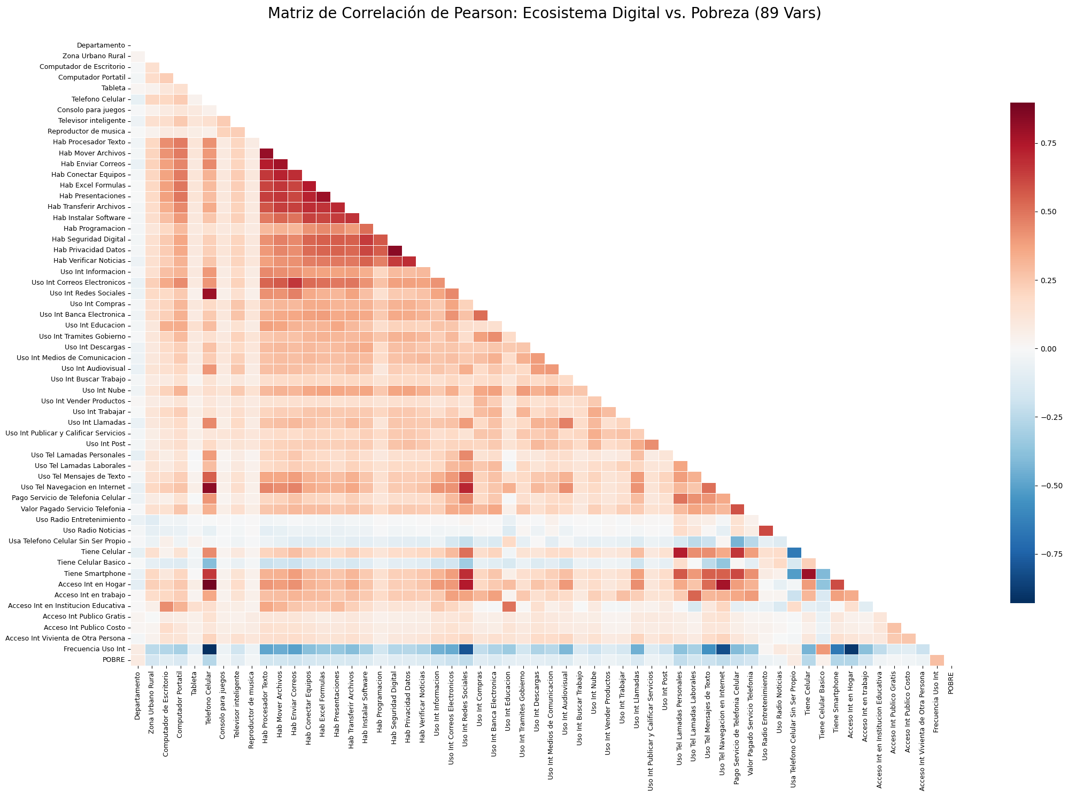El análisis de la matriz de correlación completa permite observar que las variables del ecosistema digital tienden a agruparse en bloques relacionados con acceso, uso y habilidades, mostrando altos niveles de correlación entre sí. En conjunto, estos resultados evidencian que la brecha digital es un fenómeno multidimensional y estrechamente vinculado con la pobreza multidimensional, proporcionando una base empírica sólida para la aplicación de modelos predictivos en etapas posteriores del proyecto.

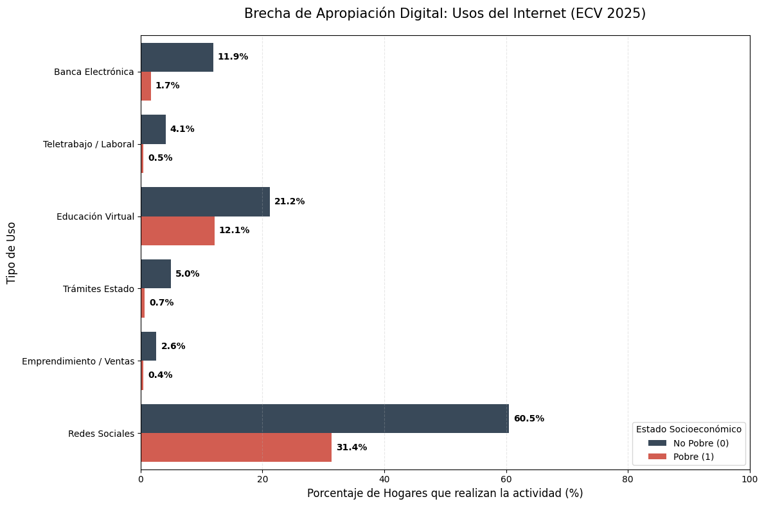Al examinar los usos del internet, se observa que existen diferencias significativas entre hogares pobres y no pobres. Aunque las redes sociales constituyen la actividad más extendida en ambos grupos, su uso es considerablemente mayor en los hogares no pobres. Sin embargo, las brechas más relevantes se presentan en actividades de carácter productivo o formativo, como la educación virtual, el teletrabajo y la banca electrónica, donde los hogares pobres registran participaciones sustancialmente menores. Este patrón sugiere que la desigualdad digital no se limita a la conectividad, sino que se traduce en una menor apropiación de herramientas que potencian el capital humano, la inclusión financiera y las oportunidades laborales, configurando así una brecha de uso o de calidad en la interacción con las tecnologías.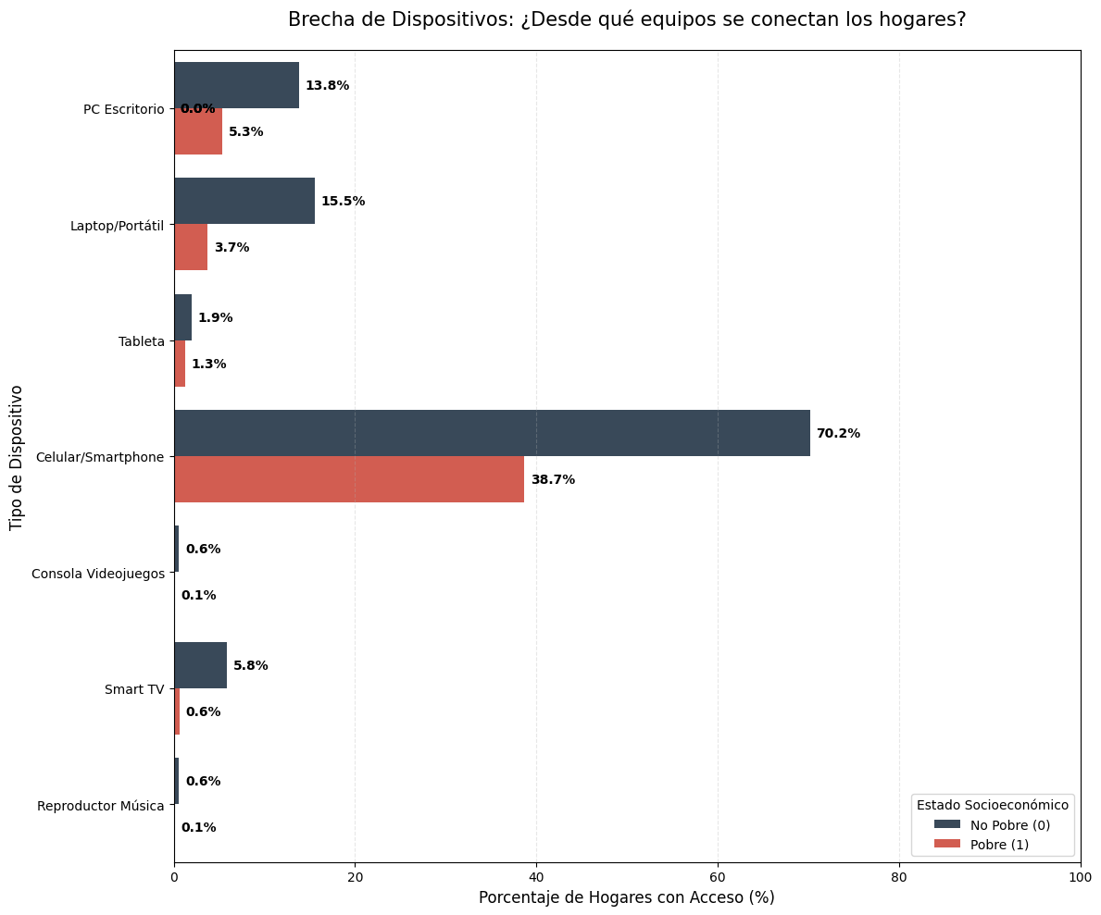Los dispositivos de acceso a internet refuerza esta interpretación. Si bien el teléfono celular es el principal medio de conexión en todos los hogares, su predominancia es especialmente marcada en los hogares pobres, mientras que el acceso a dispositivos como computadores de escritorio o portátiles es significativamente más alto en los hogares no pobres. Esta diferencia es crucial, ya que los dispositivos móviles, aunque facilitan la conectividad básica, presentan limitaciones para el desarrollo de actividades más complejas como el aprendizaje formal, el trabajo remoto o la adquisición de habilidades digitales avanzadas. En consecuencia, se evidencia una brecha en la calidad del acceso que condiciona las posibilidades de uso productivo del internet.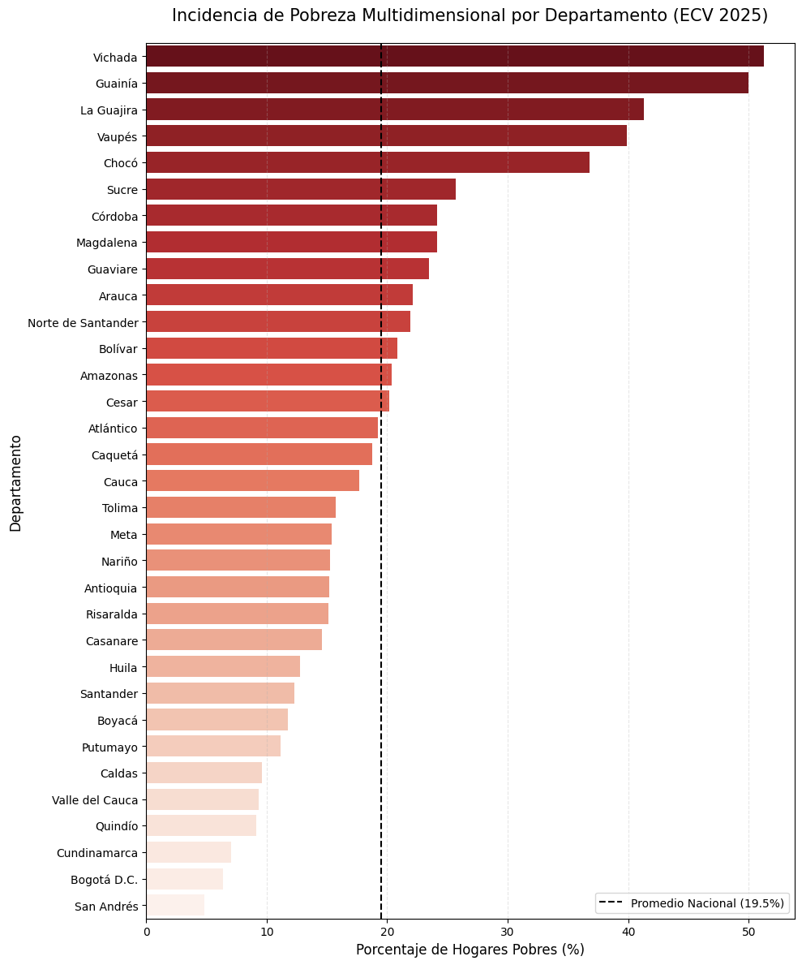La incidencia de la pobreza multidimensional por departamento revela una marcada heterogeneidad territorial. Los niveles más altos de pobreza se concentran en regiones periféricas como la Orinoquía, la Amazonía y algunos departamentos del Caribe, mientras que los niveles más bajos se registran en territorios más integrados económicamente, como Bogotá D.C. y Cundinamarca. Esta distribución sugiere la existencia de una relación estructural entre el rezago regional y las limitaciones en infraestructura y acceso a tecnologías digitales, lo cual refuerza la hipótesis de que la brecha digital tiene un componente geográfico significativo.

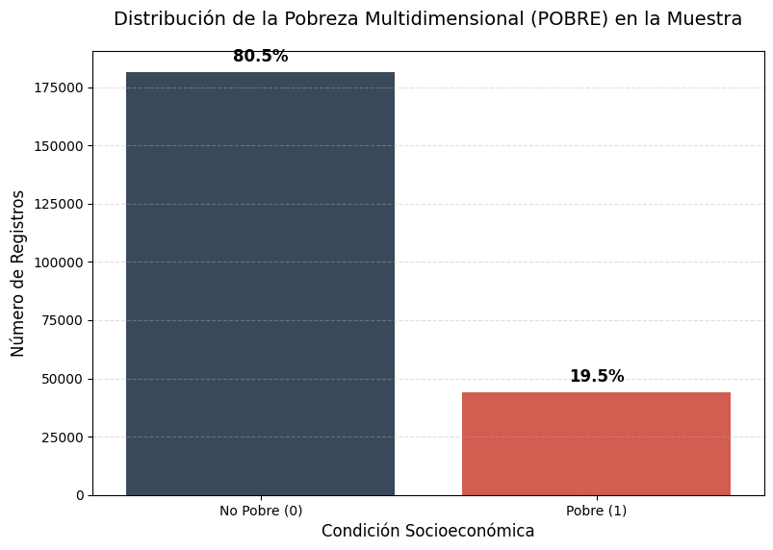

La gráfica muestra la distribución de la variable POBRE en la muestra, donde el 80,5% de los hogares no son pobres y el 19,5% se encuentran en condición de pobreza multidimensional, evidenciando un claro desbalance de clases; esta diferencia implica que, sin ajustes, un modelo de Machine Learning tendería a predecir mayoritariamente la categoría “No pobre”, reduciendo su capacidad para identificar correctamente a los hogares vulnerables, por lo que resulta metodológicamente necesario aplicar técnicas de balanceo como SMOTETomek en etapas posteriores, con el fin de mejorar el desempeño del modelo sobre la clase minoritaria y lograr una predicción más precisa y equilibrada.

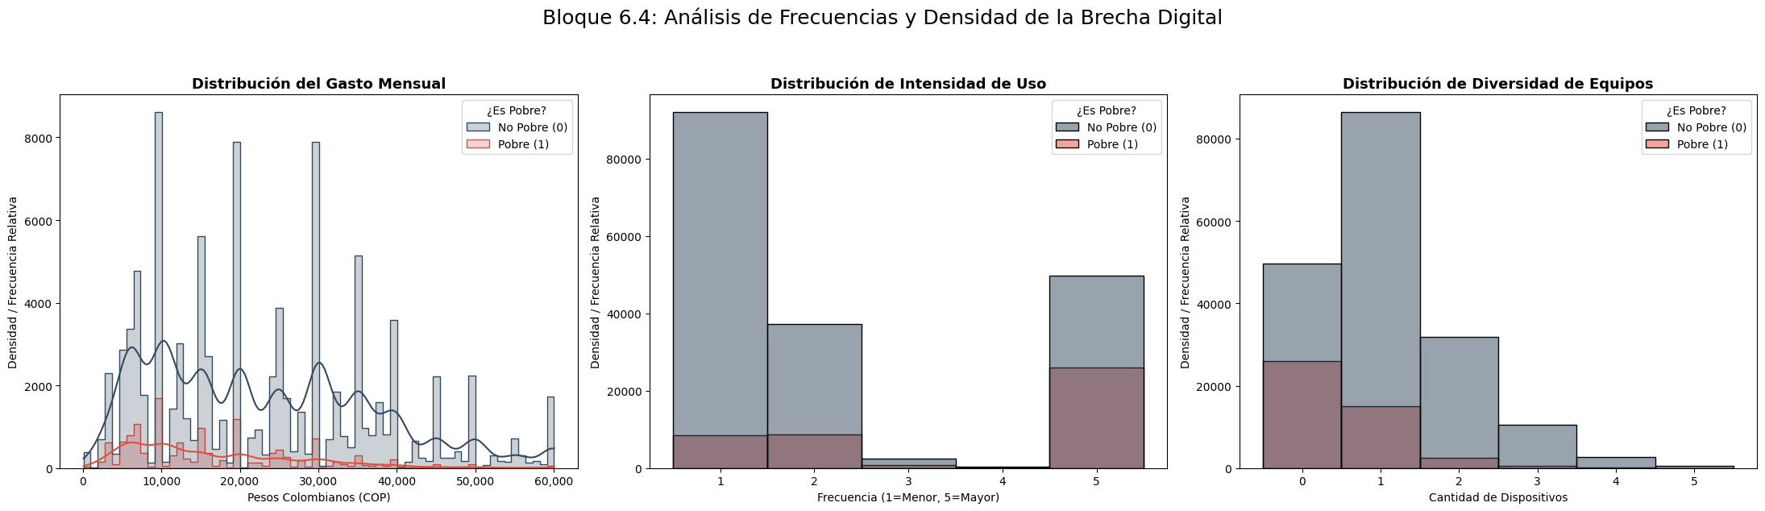

El bloque de gráficos evidencia diferencias claras en la brecha digital según la condición de pobreza: en primer lugar, el gasto mensual muestra que los hogares no pobres presentan una mayor dispersión y niveles más altos de inversión, mientras que los hogares pobres se concentran en rangos bajos; en segundo lugar, la intensidad de uso revela que los no pobres tienden a ubicarse en niveles más altos de frecuencia, mientras que los pobres se concentran en niveles bajos o intermedios; finalmente, la diversidad de equipos indica que los hogares no pobres poseen una mayor cantidad de dispositivos, mientras que los pobres presentan una limitada disponibilidad tecnológica, lo que en conjunto confirma que la brecha digital no solo se refleja en el acceso, sino también en el uso y la capacidad de aprovechar las tecnologías.

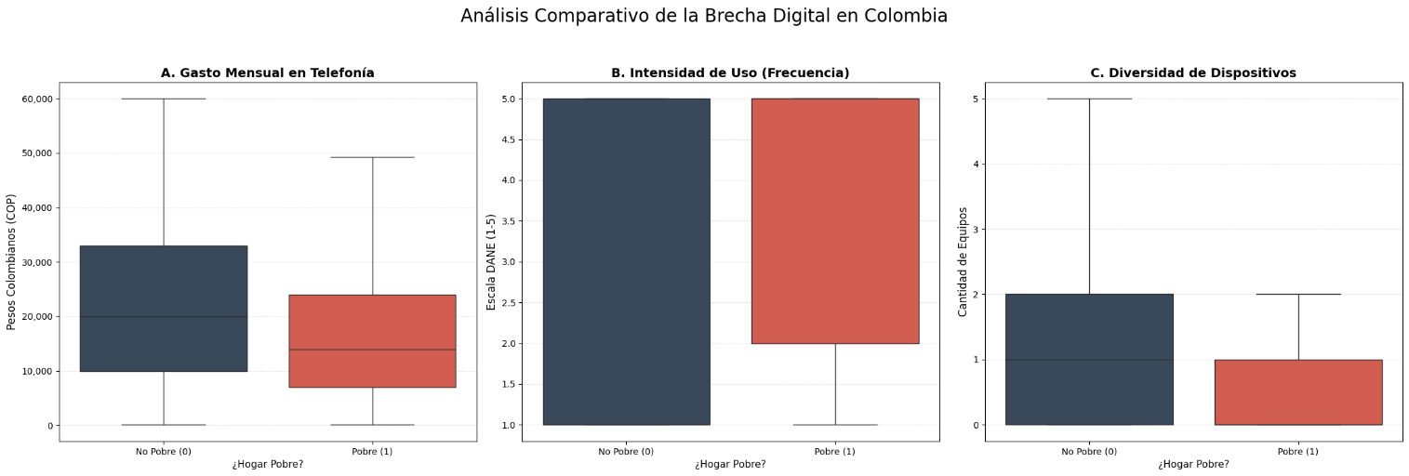

Este gráfico muestra diferencias consistentes en la brecha digital entre hogares pobres y no pobres en Colombia: en términos de gasto mensual en telefonía, los hogares no pobres presentan una mediana y una dispersión significativamente mayores, lo que refleja una mayor capacidad de inversión; en cuanto a la intensidad de uso, aunque ambas distribuciones cubren todo el rango, los hogares no pobres tienden a concentrarse más en niveles altos de frecuencia, mientras que los pobres muestran mayor presencia en niveles bajos e intermedios; finalmente, en la diversidad de dispositivos, los hogares no pobres poseen una mayor cantidad y variabilidad de equipos, mientras que los hogares pobres se concentran en niveles muy bajos, evidenciando limitaciones de acceso, lo que en conjunto confirma que la brecha digital se manifiesta de manera estructural en el acceso, uso y disponibilidad tecnológica.

Finalmente, los hallazgos del análisis exploratorio respaldan la pertinencia de incorporar variables relacionadas con el acceso, uso y habilidades digitales en los modelos predictivos de pobreza. Asimismo, la evidencia de heterogeneidad y posibles desbalances en la distribución de la variable objetivo justifica la implementación de técnicas de balanceo y la consideración de factores territoriales en las etapas posteriores del análisis. En este sentido, el EDA no solo describe los datos, sino que establece una base empírica sólida para el desarrollo del modelo de machine learning planteado en la investigación.

